Отчёт о лабораторной работа №9
Автор – Цыганов Аркадий Геннадьевич 501174
Группа – P3120

Цель работы.

Целью лабораторной работы является создание веб-приложения с архитектурой MVC, реализующего хранение, отображение и управление данными о валютах и пользователях. Приложение должно работать на локальном HTTP-сервере, использовать SQLite в качестве базы данных, предоставлять CRUD-операции над сущностью «Валюта», поддерживать маршрутизацию, рендеринг HTML-шаблонов и тестирование отдельных компонентов с использованием unittest и unittest.mock.

Описание моделей, их свойств и связей.

Основной моделью проекта является модель Currency, описывающая валюту. Ее свойства: id (уникальный идентификатор в базе данных), num_code (числовой код валюты), char_code (буквенный код), name (название), value (курс относительно рубля), nominal (номинал). Каждая запись соответствует одной валюте из таблицы базы данных. Модель Users является вспомогательной и хранится в памяти, а не в базе. У пользователя есть id, name, age и список подписок на валюты. Связь между пользователями и валютами реализована через массив кодов валют, то есть один пользователь может иметь множество подписок. Прямой связи в базе данных между пользователями и валютами нет, но логическая связь поддерживается в коде приложения.

Структура проекта с назначением файлов.

Проект разделён на директории controllers, models и templates, что соответствует структуре MVC.
Файл myapp.py отвечает за запуск HTTP-сервера, маршрутизацию запросов, вызов контроллеров и рендеринг шаблонов.
В папке controllers находятся currencycontroller.py и databasecontroller.py. Первый управляет операциями над валютами: создание, получение списка, обновление и удаление. Второй обеспечивает взаимодействие с SQLite: подключение, выполнение SQL-запросов, создание таблиц.
В папке models располагается модель currency.py, содержащая класс Currency и методы преобразования данных из базы.
В папке templates находятся HTML-файлы для каждой страницы приложения: index.html (главная), currencies.html (таблица валют), user.html (страница пользователя), users.html (список пользователей), author.html (страница об авторе), add_currency.html (форма добавления валюты). Каждый шаблон содержит собственное меню и верстку без наследования.
Кроме того, в корне проекта находится файл базы данных SQLite, автоматически создаваемый контроллером.

Реализация CRUD с примерами SQL-запросов.

CRUD-операции реализуются в CurrencyController и DatabaseController.
Создание новой валюты выполняется запросом типа:
INSERT INTO currencies (num_code, char_code, name, value, nominal) VALUES (?, ?, ?, ?, ?);
Чтение списка валют выполняется запросом:
SELECT id, num_code, char_code, name, value, nominal FROM currencies;
Обновление осуществляется через запрос:
UPDATE currencies SET num_code=?, char_code=?, name=?, value=?, nominal=? WHERE id=?;
Удаление реализовано запросом:
DELETE FROM currencies WHERE id=?;
Все операции выполняются через один экземпляр DatabaseController, который открывает соединение, выполняет запросы и возвращает данные в контроллер валют.

Скриншоты работы приложения.

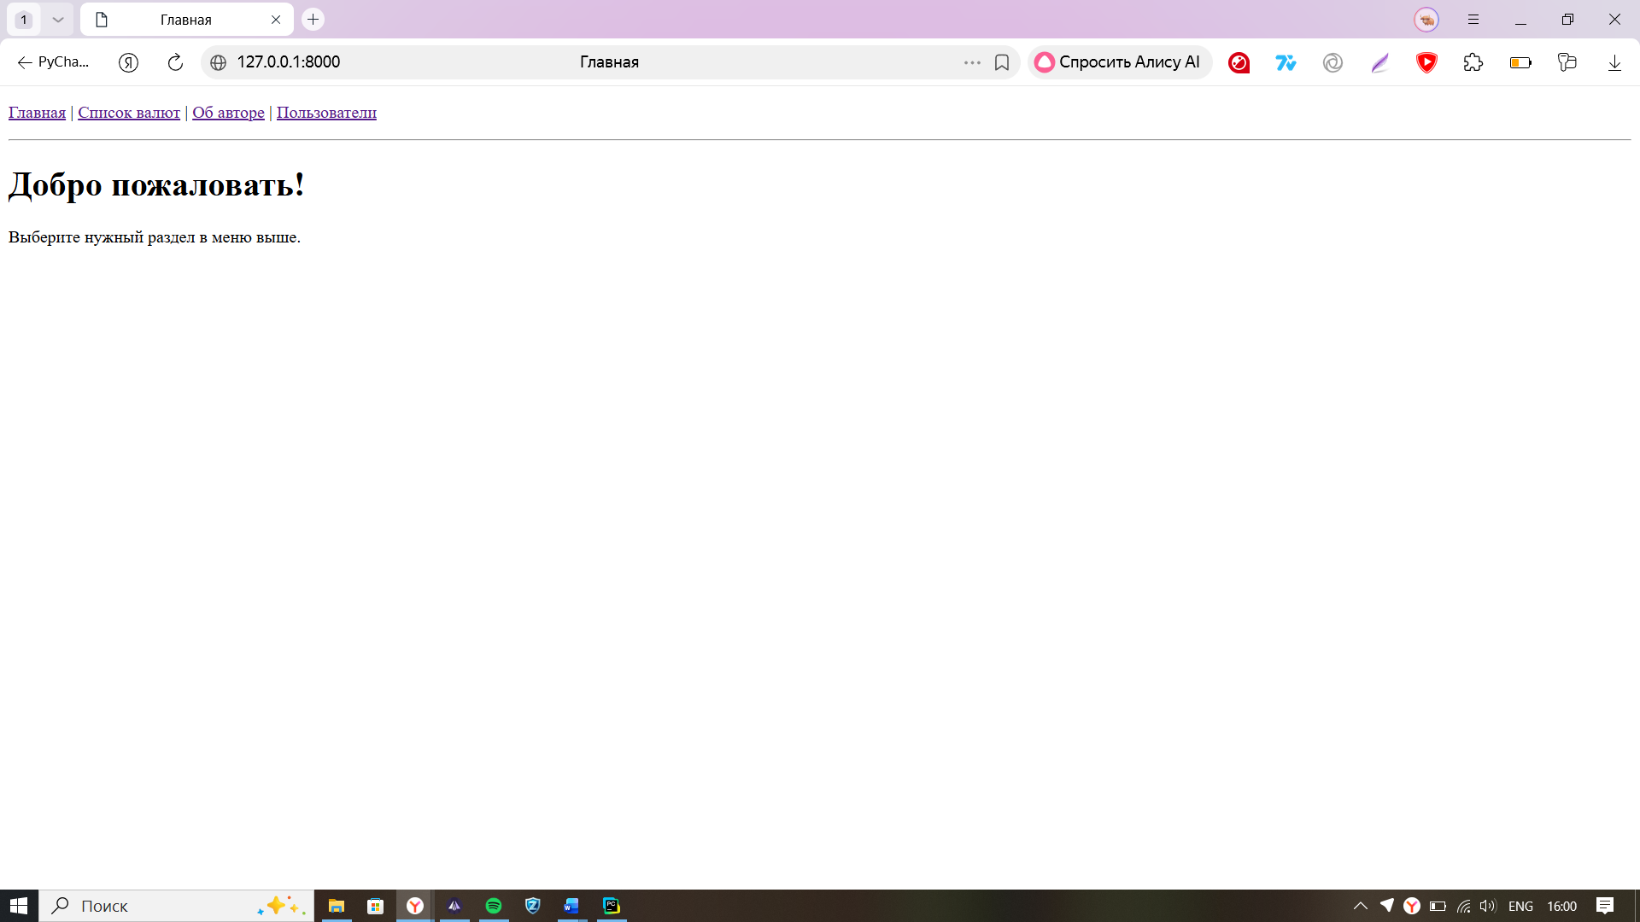

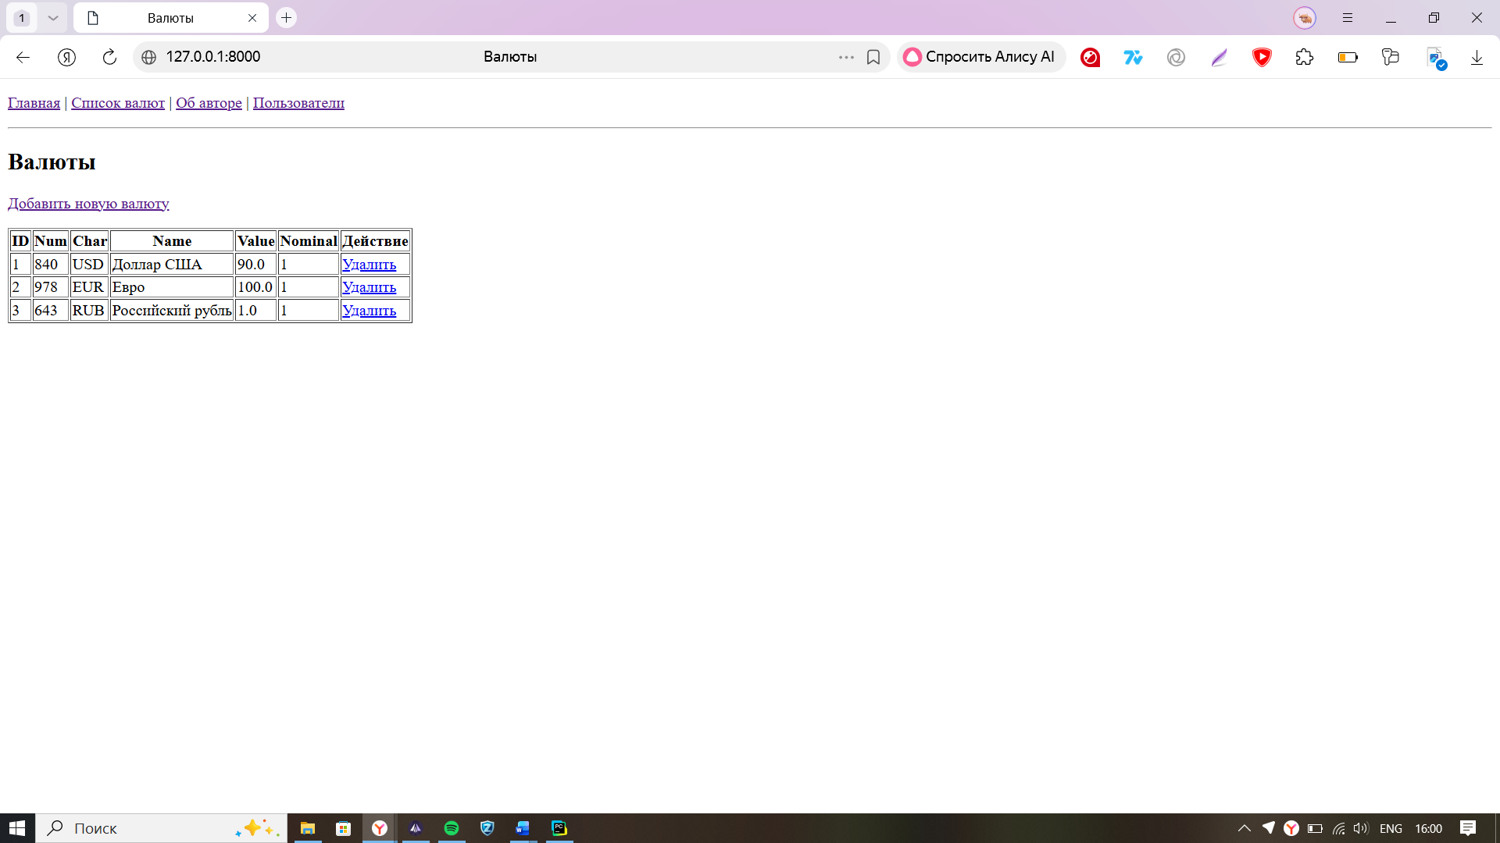

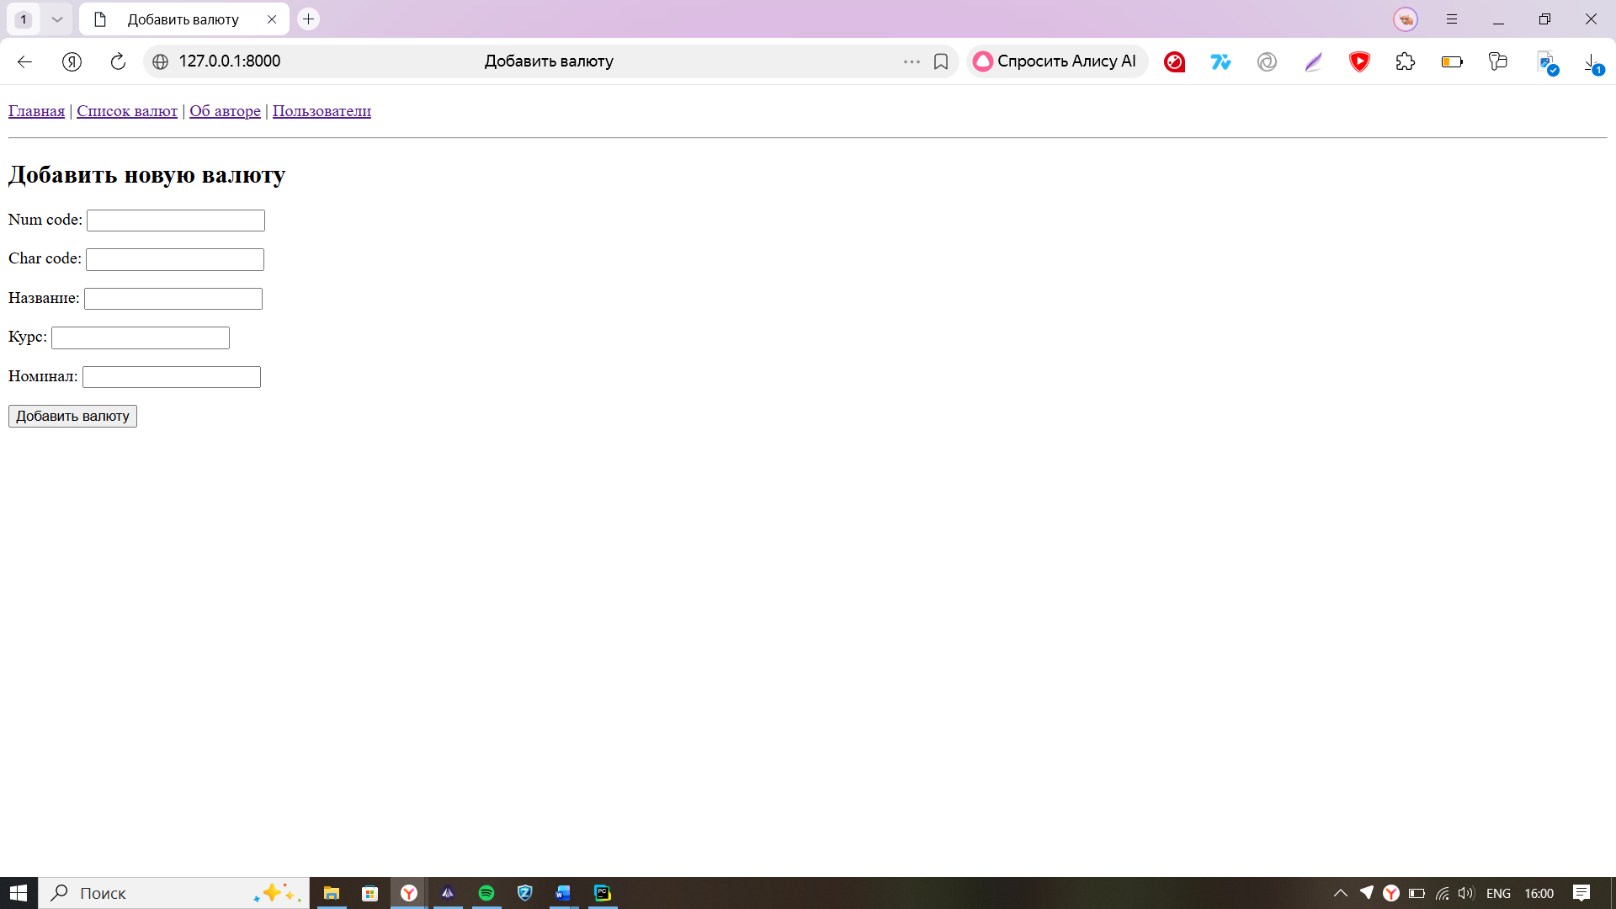

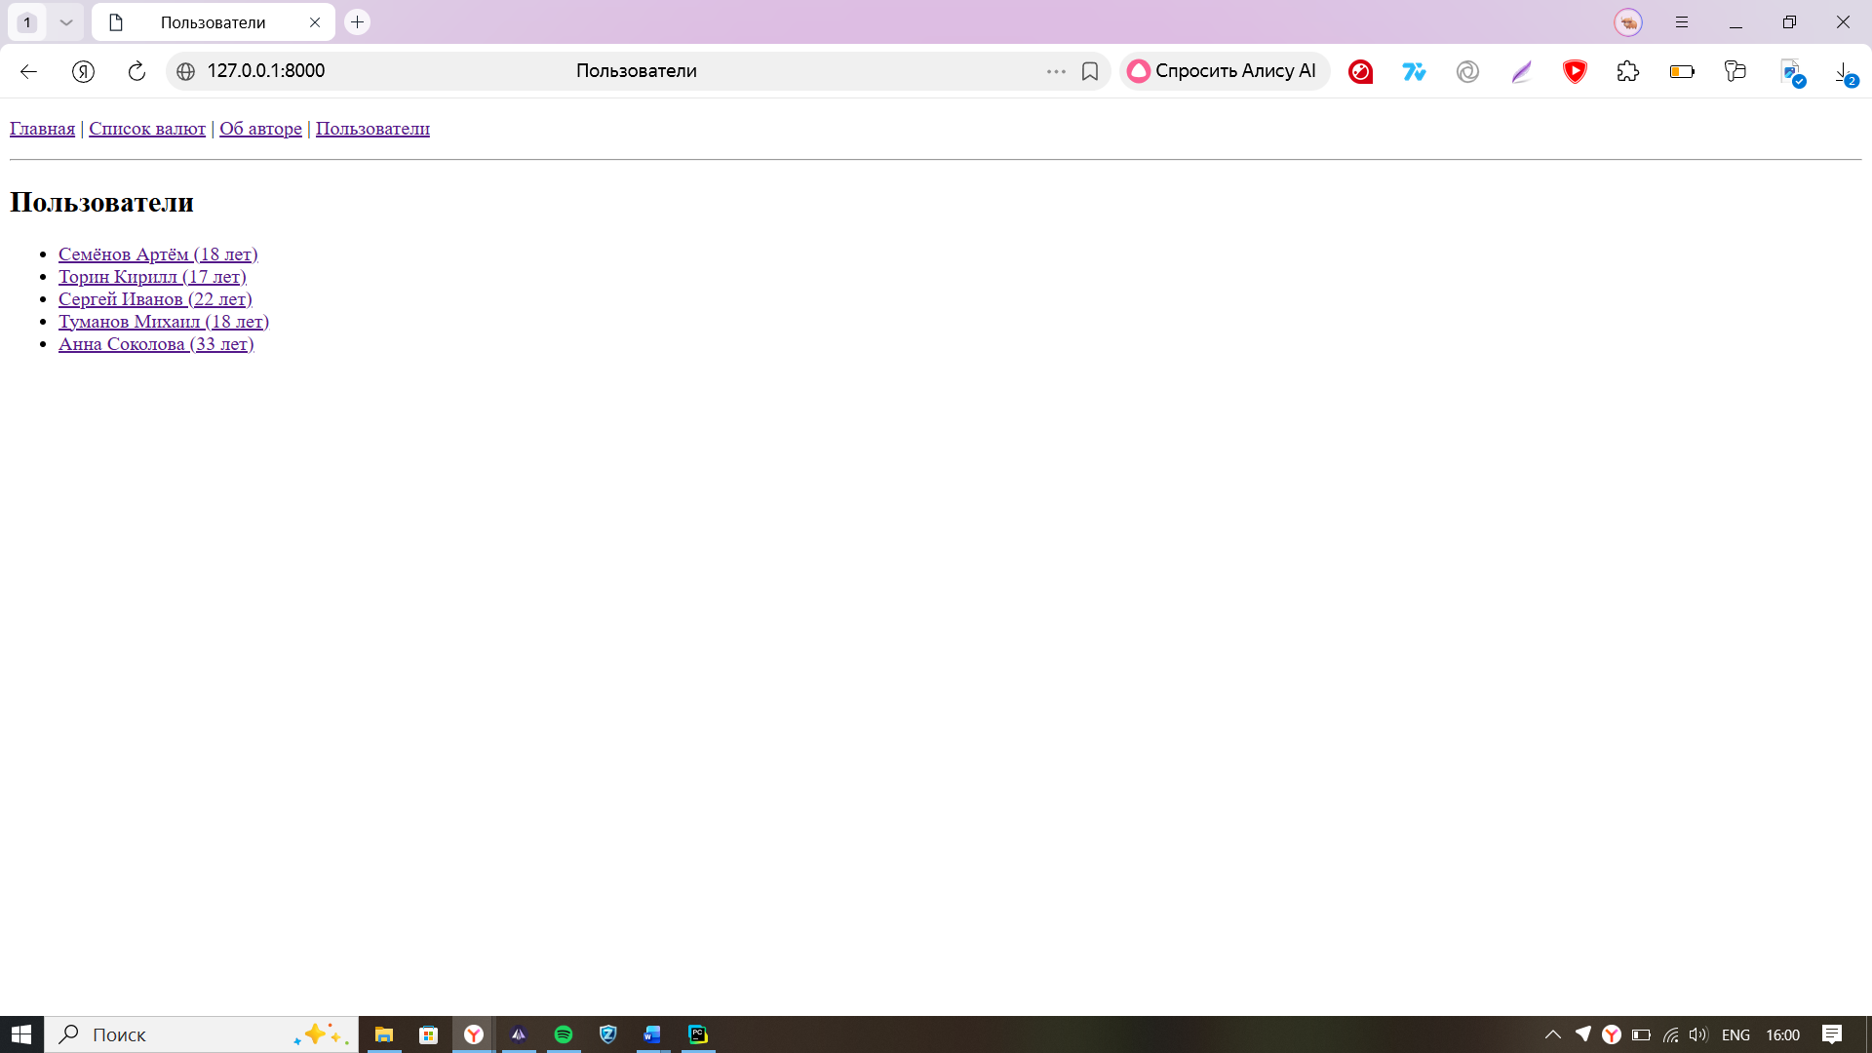

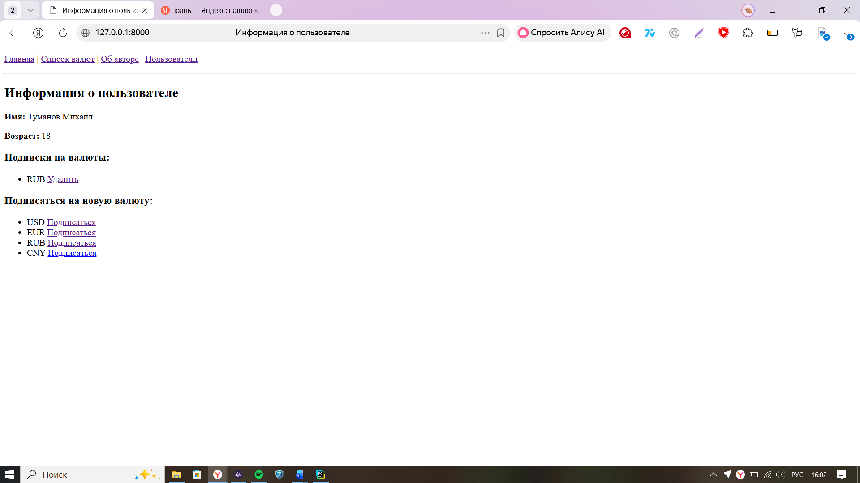

Выводы о применении MVC, работе с SQLite, обработке маршрутов и рендеринге шаблонов.

В ходе лабораторной работы был создан веб-сервер с архитектурой MVC, что позволило строго разделить данные, бизнес-логику и представление. Модели отвечают за структуру данных, контроллеры — за управление логикой операций, а шаблоны HTML — за отображение. SQLite оказалась удобной и простой для взаимодействия через контроллер базы данных. Маршрутизация реализована вручную, что позволило гибко обрабатывать GET-запросы и связывать каждую страницу с конкретной функцией. Рендеринг шаблонов через Jinja2 позволяет динамически формировать HTML на основе данных контроллеров. Приложение поддерживает CRUD-операции, подписки пользователей на валюты и добавление новых валют через форму. Лабораторная работа позволила закрепить навыки работы с MVC-архитектурой, обработкой маршрутов, БД SQLite и серверной логикой на Python.

